人机交互实验十：利用Unity制作弹力小球

一、实验内容：
创建一个弹力小球、地面、灯光，和简易操作菜单。

二、实验步骤：
1.创建新工程（Create new project）。
运行unity，点击Browse选择创建工程路径(注意:英文路径。),点击Create按钮，创建工程。创建完成后，出现一个新场景，新场景中默认自带一个摄像机（Main Camera）。
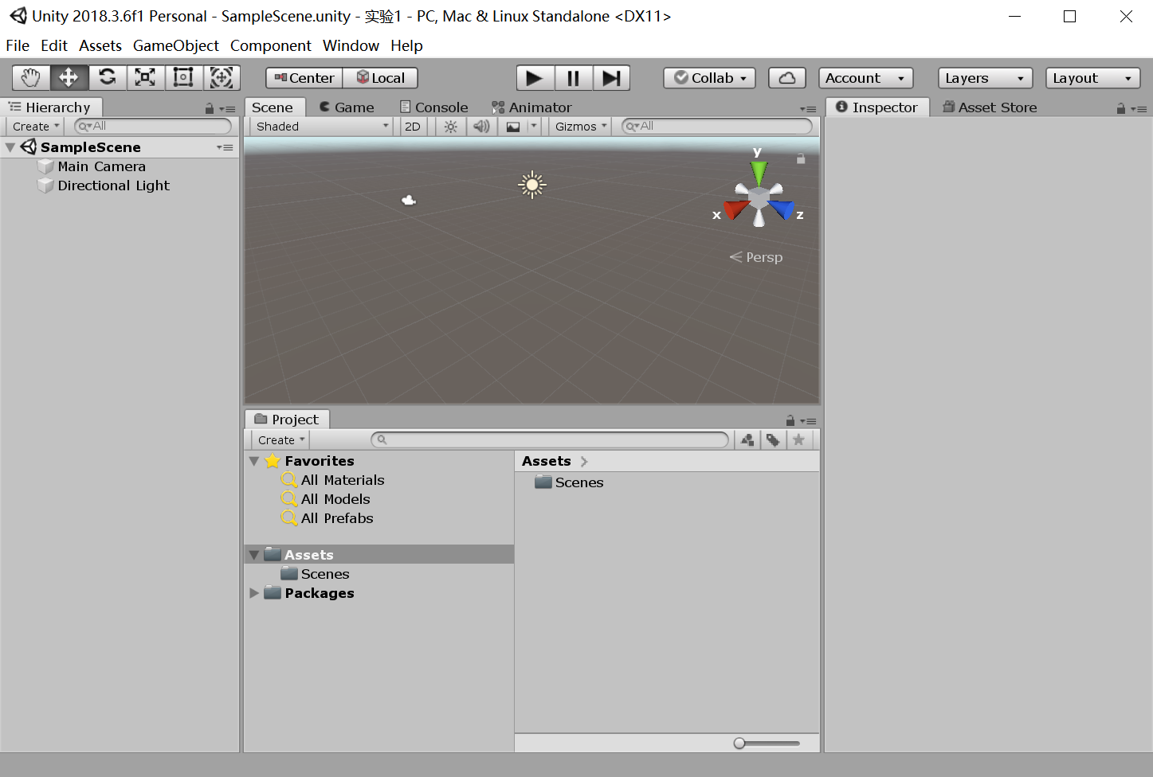

2.创建地板。
首先点击左边Hierarchy面板中的Create按钮，选择Cube。
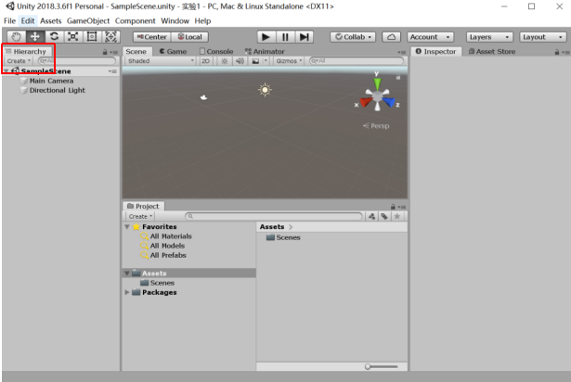
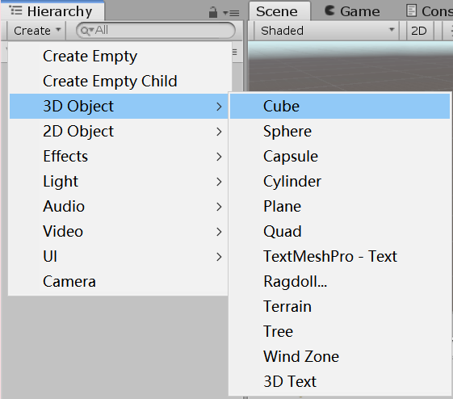
这时一个Cube已添加到了场景视图中，然后再到检视面板中按下图调节缩放（Scale）参数。
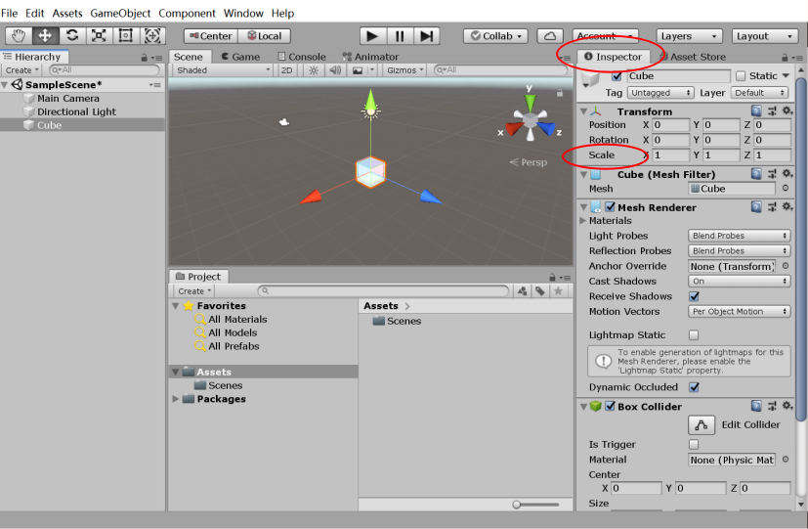
将Scale中的参数X设置成20，Y设置成0.5，Z设置成20
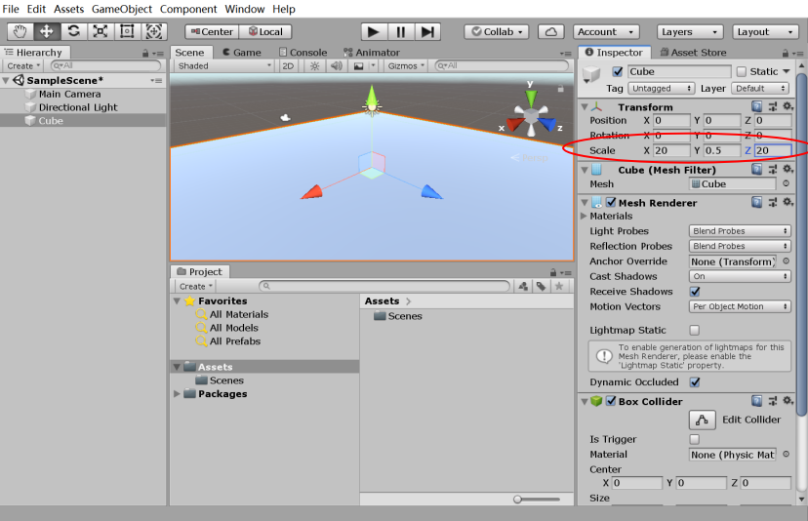
我们得到这样一个被压扁了的正方体（Cube），这便是我们的地板。
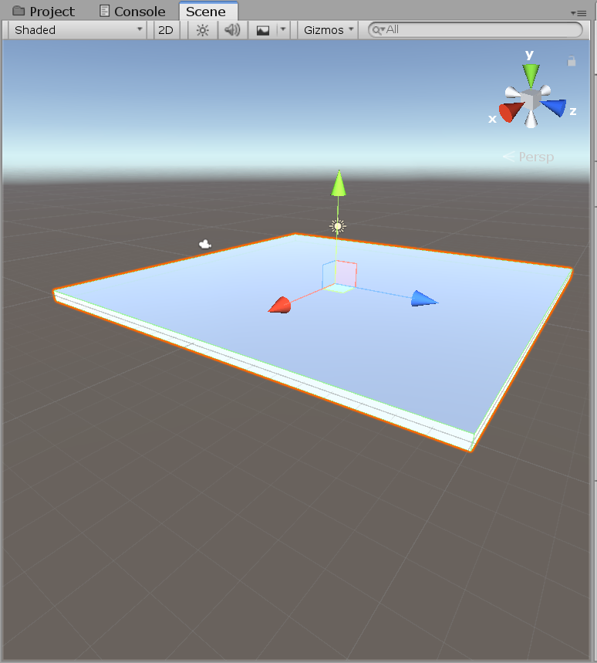

3.创建小球。
回到左边Hierarchy面板，点击Create，选择球体（Sphere）。
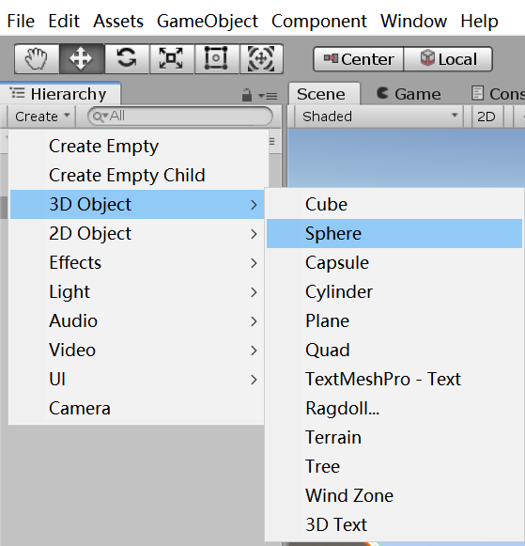
小球创建好以后，我们在Transform面板中找到小球Position的Y属性，把参数改为5。
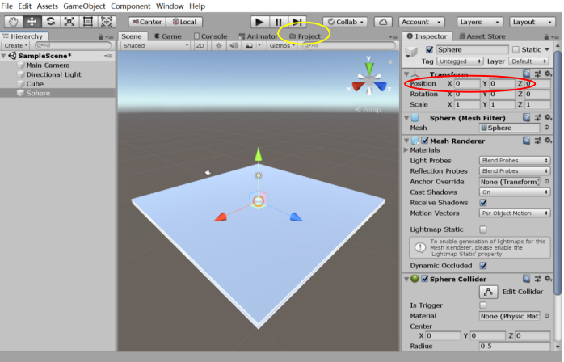
（注：这里将黄圈所圈的Project面板拖动到了上方，目的是让Scene面板表现更多的画面，文件初始时Project面板位置如下图所示。和Project面板一样，其他所有面板的位置都可以通过拖动来调整位置，同学们可按照自己的喜好改变面板位置）
）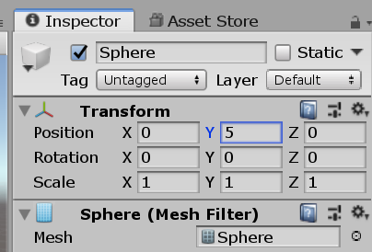
我们便得到了一个距离地板5个单位高度的小球，如下图。
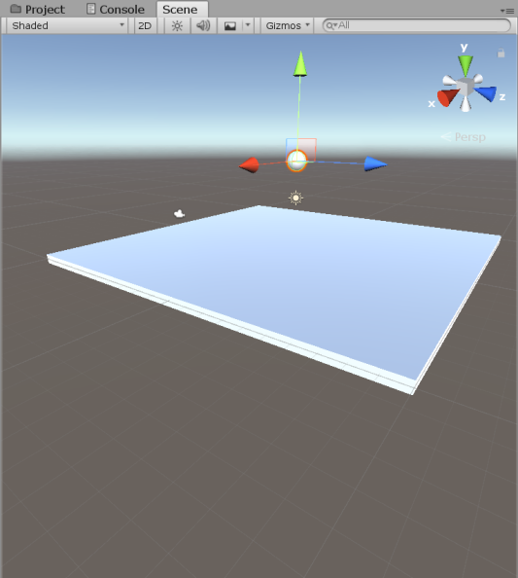
接下来，我们在Hierarchy面板中选中Main Camera，
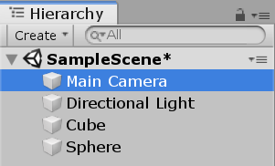
然后在上方主菜单栏中点击Game Object，在弹出的选项卡中选择Align with View选项，把相机视角调整到我们场景的视角。
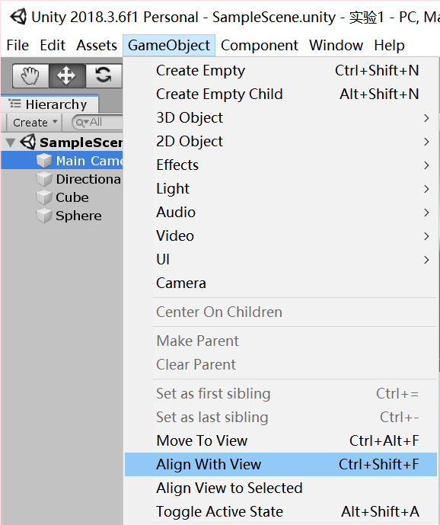
然后调整相机的视角，调整的方法：首先向后滑动鼠标滚轮，使场景适当缩小，能看到相机所框的范围。然后通过拖动下图所圈各个移动按钮使相机视角变化。
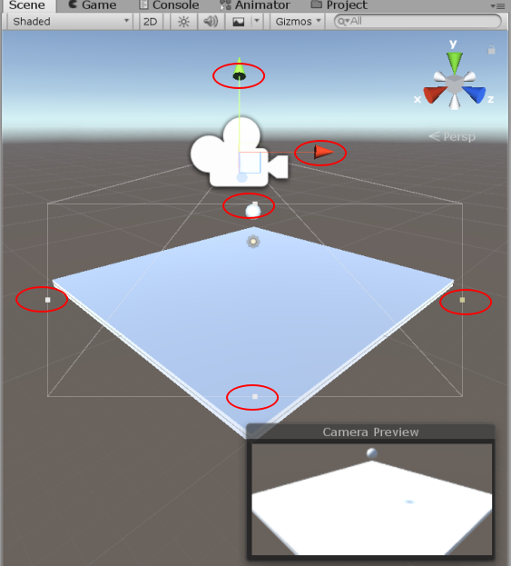
调整好相机视角后，我们点击工具栏中Play（播放）按钮，来进行我们的第一次场景测试。（ps：点击后可能不会立刻出现场景测试画面，耐心等待一会）
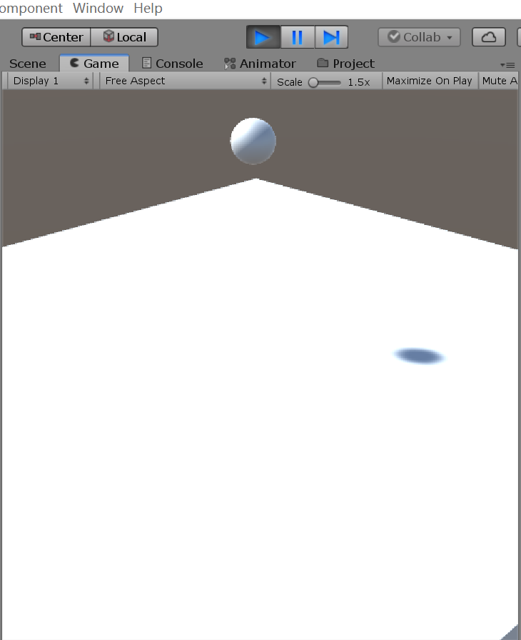
再次点击Play按钮，结束测试。

*********************************************************

重点操作技巧练习：

请熟练使用在三维场景中旋转视角观察场景的操作，包括：

- 鼠标滚轮：拉近拉远；

- 按下鼠标滚轮：平移视角；

- 鼠标右键：以世界坐标中心为轴点旋转视角；

- Alt + 鼠标左键：以物体为中心旋转视角------很常用

- 调整相机的方式：选中Main Camera，然后在主菜单栏中点击Game Object，在弹出的选项卡中选择Align with View选项，把相机视角调整到我们场景的视角。

- 四个快捷键：q, w. e. r -------观察下这四个快捷键的作用

7. 使物体居中显示的方式（也称为“聚焦”）：在Hierarchy窗口中双击物体，会使物体变化到视口的中央；另一种方式是：在Hierarchy窗口中选中物体后，鼠标放到scene窗口区域，然后点击f，也可使物体位于视口中央；

请对以上操作反复练习几遍，作到熟练掌握！

**********************************************************

要使得小球下落，我们需要为小球添加重力属性，在Unity中，重力属性包含在一个叫“刚体（Rigidbody）”的组件中，接下来我们为小球添加刚体组件。

4.为小球添加刚体组件。
首先，我们为小球重命名。
在Hierarchy面板中先把选择的对象由Main Camera改为Sphere。
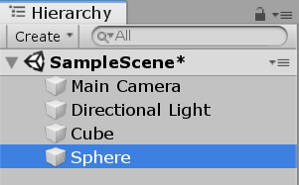
在检视面板的最上方，把Sphere改为Bouncing Ball。
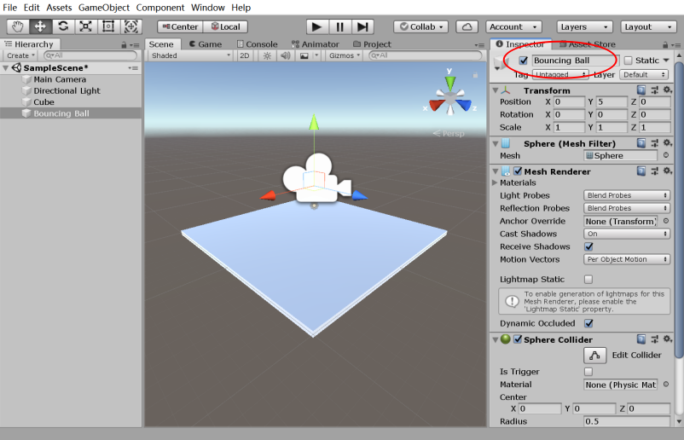
检视面板的修改会自动同步到层次面板。
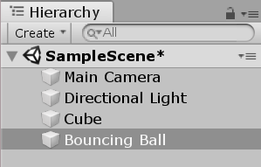

接下来，我们来为弹力小球添加刚体组件，滑动检视面板(Inspector)的控制条，来到面板的最下端，我们可以看到一个Add Component的命令按钮。
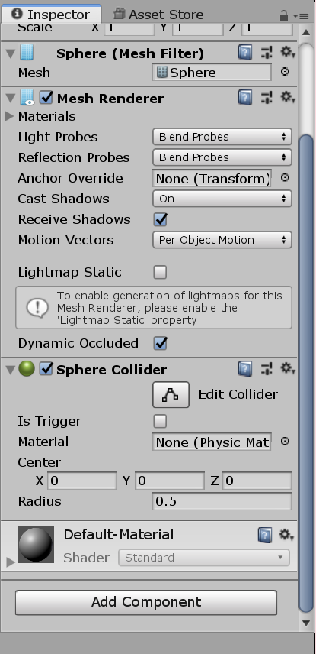
点击Add Component，选择弹出菜单中的Physics选项卡。
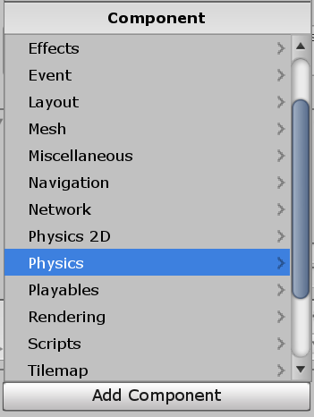
在Physics选项栏中，选择我们需要的刚体（Rigidbody）组件。
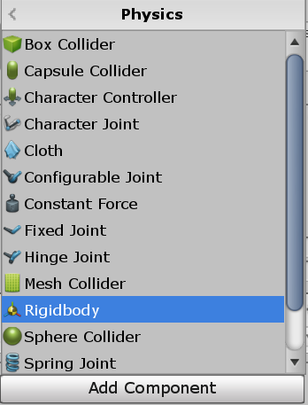
这时我们可以看到，刚体组件已经被添加进了右侧检视面板，如下图所示。
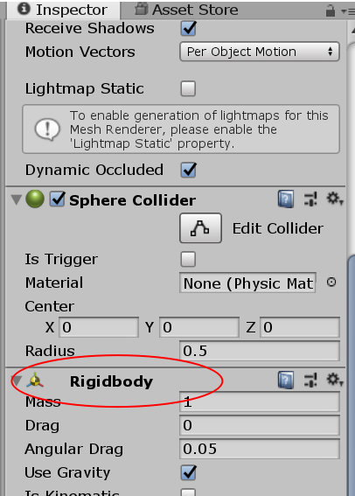
再次点击，Play按钮，进行测试，我们发现，小球开始下落。然而，下落后的小球却没有弹起来，接下来我们要为小球添加一个物理材质，来赋予小球弹力属性。
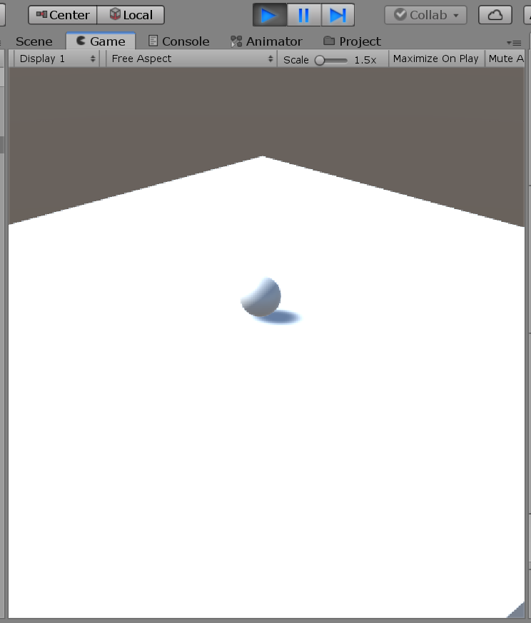

6.为小球添加物理材质。
点击Play按钮结束测试。回到检视面板，找到Sphere Collider组件，我们发现Material属性的值是None
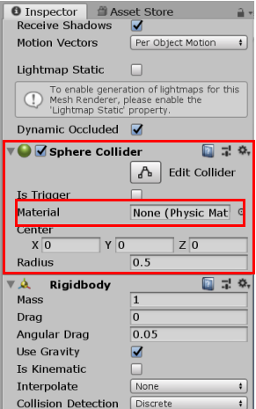
我们要在此为小球添加弹性物理材质。点击Material属性栏最右侧的小圆形按钮。
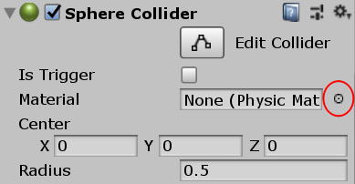

我们发现，这是一个空面板，这是因为我们还没有为我们的工程导入任何资源包（Assets Package）。
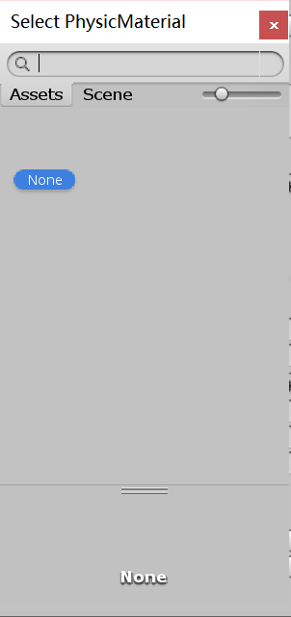
关闭这个面板，在菜单栏找到Assets菜单，点击Import Package，再接着点击Custom Package
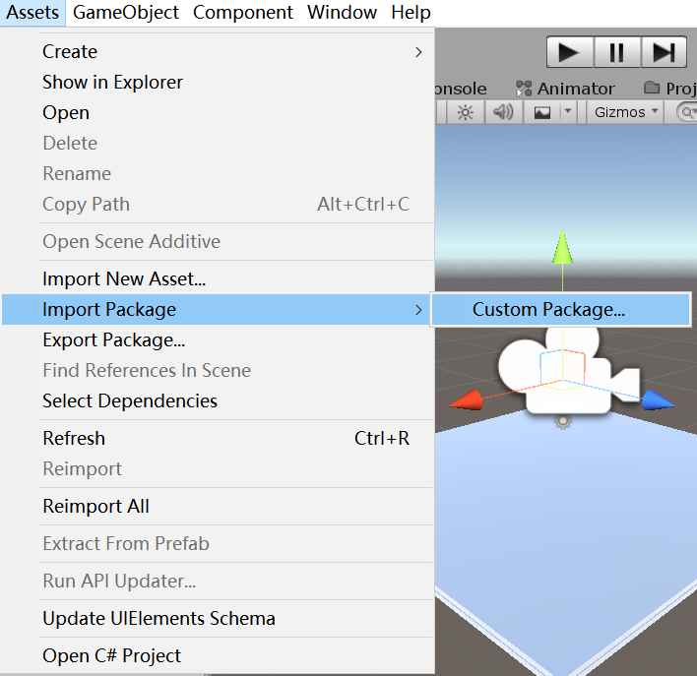
然后选择Standard Packages这个文件夹里的Physic Materials

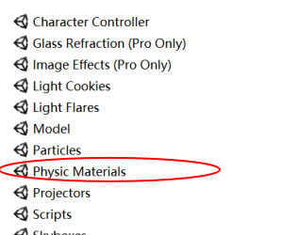
只勾选第一个：Bouncy.physicmaterial，然后选择Import
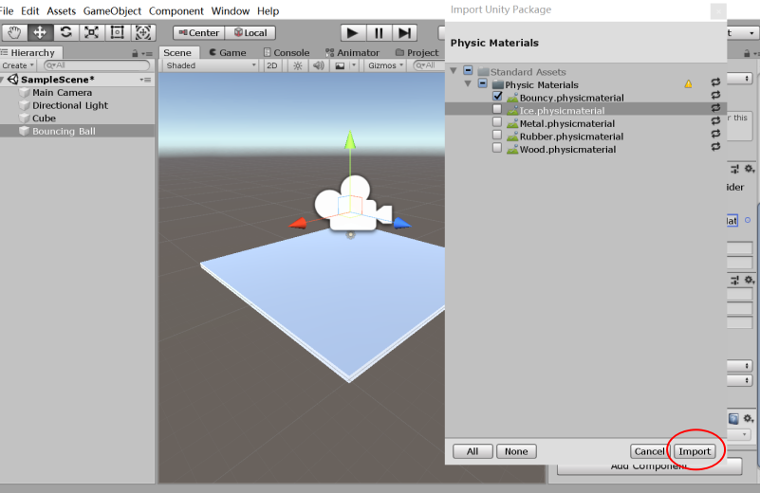
这时我们已经把我们所需要的弹性物理材质导入到了我们工程面板中的Assets文件夹中了，如下图。
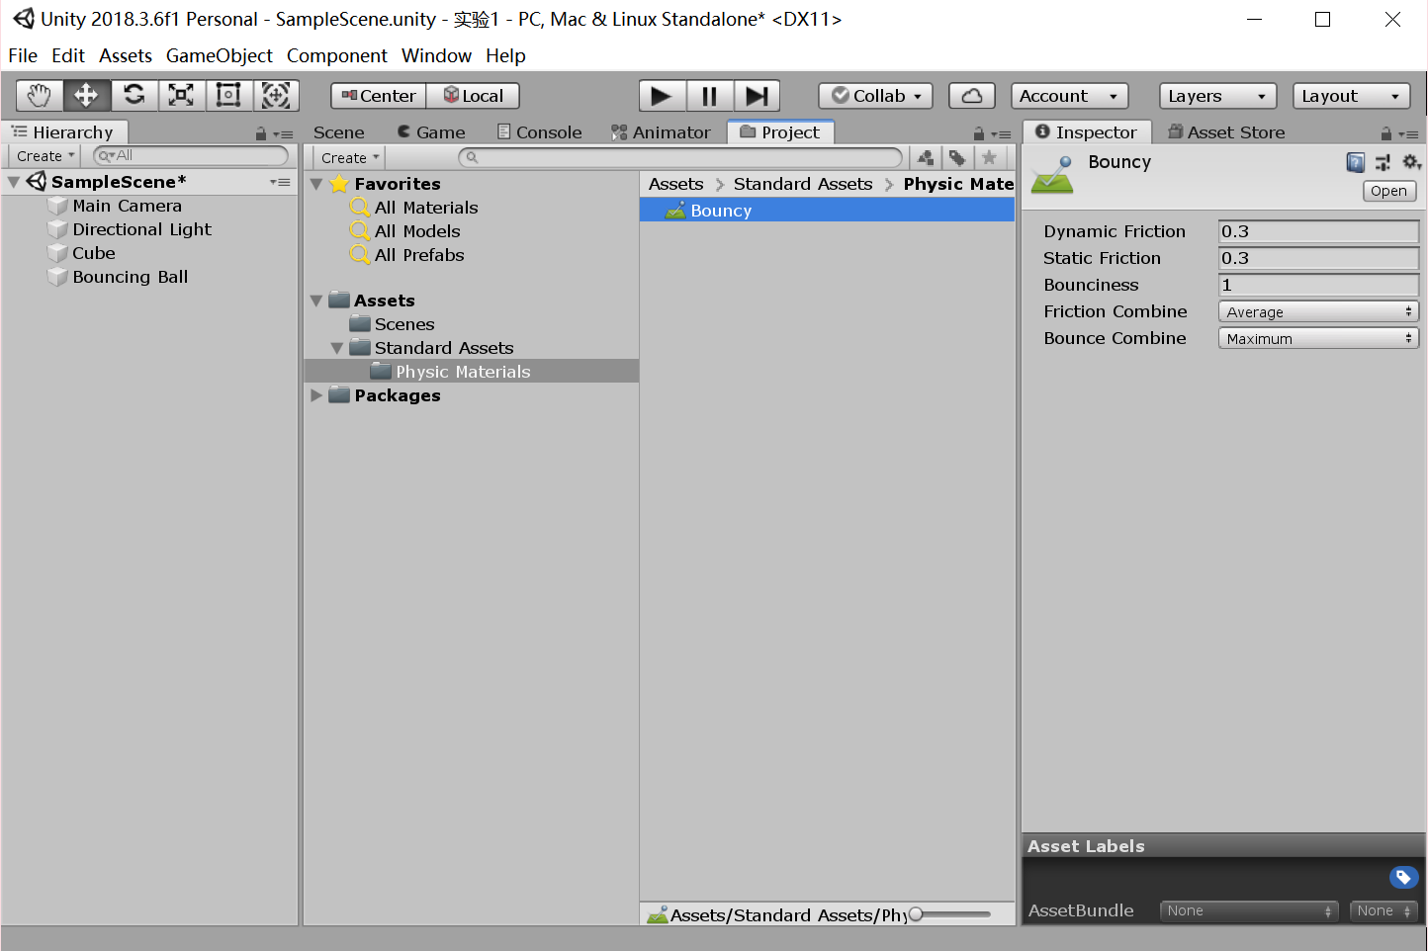
我们回到小球Bouncing Ball的检视面板，再次点击下图的小圆圈按钮。
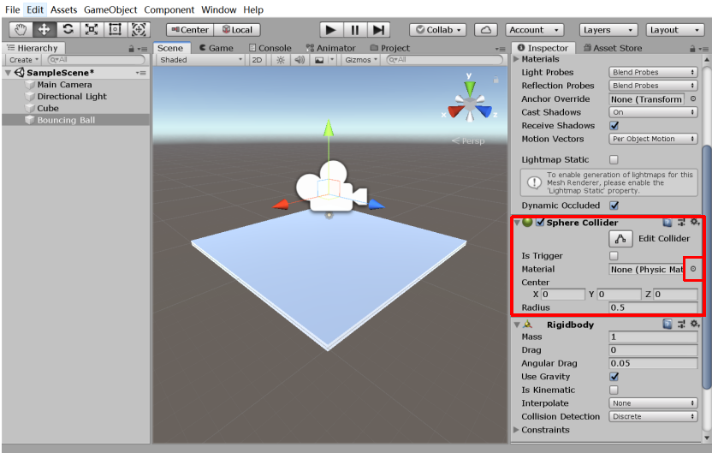
这时候，我们所需要的弹性材质，已经出现在了选项栏中。
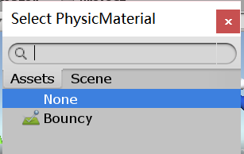
双击Bouncy材质，完成添加，这时我们的小球便被赋予了弹性材质。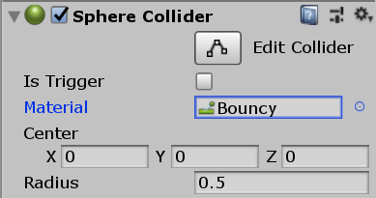
我们回到Project（工程）面板，在Assets文件夹中按如下路径进入，选中弹性材质。
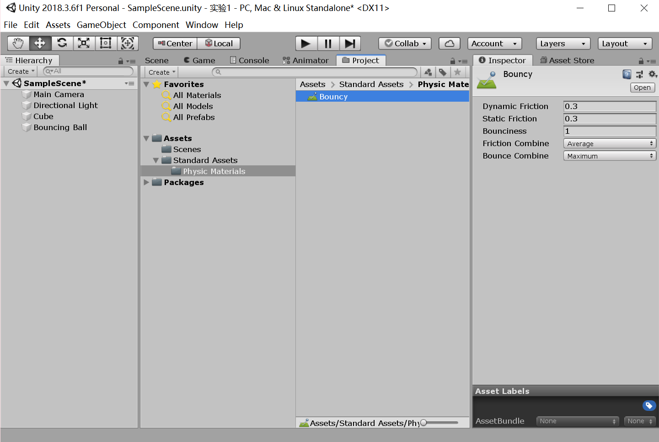
此时，在检视面板中便会出现Bouncy材质的相关参数，调节弹性值（Bounciness）参数，把数值微调到0.95。
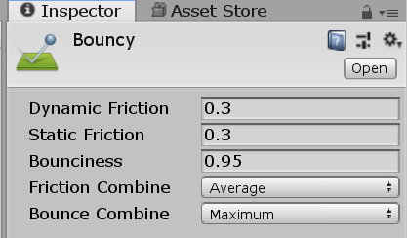
点击工具栏中的Play按钮，测试场景，这时我们的小球便轻快的弹起来了，Bravo！！！

7.添加文字菜单和脚本。
在Hierarchy面板中，点击创建，选择3D Text(3D文字)。
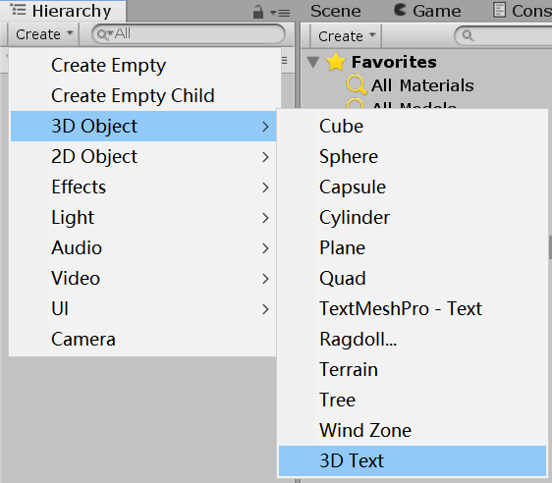
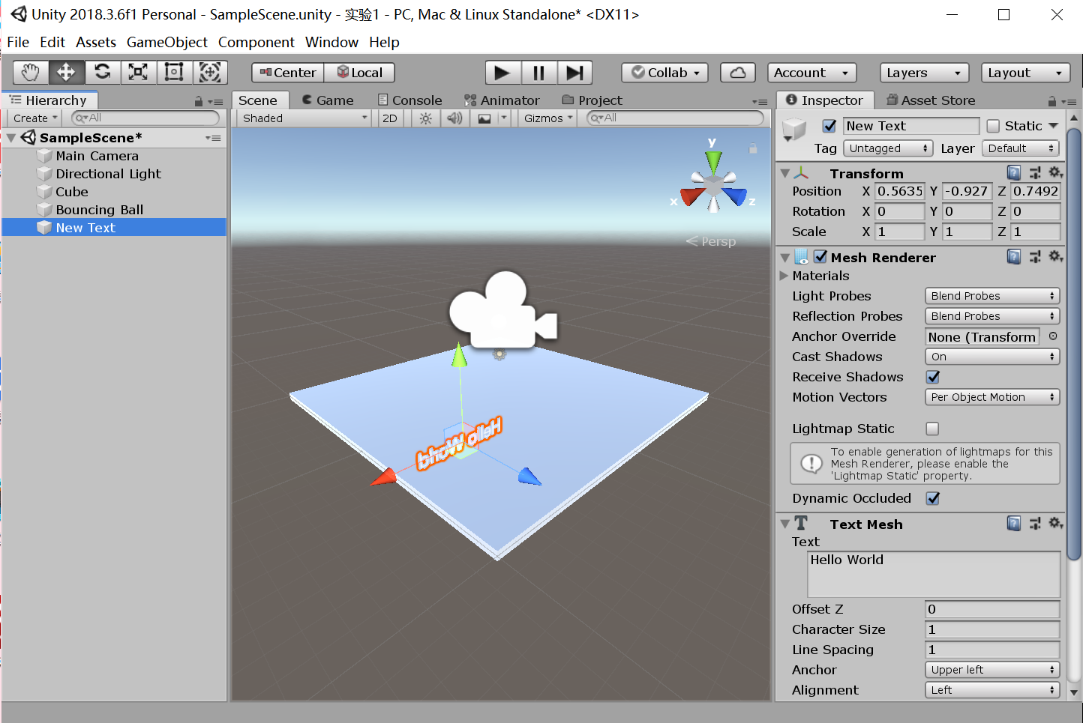
在检视面板中，修改下列参数。
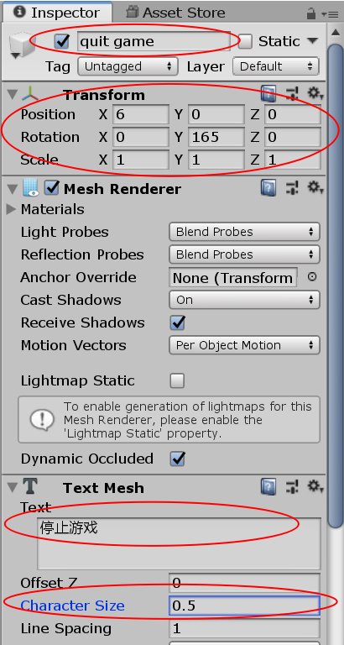
以及再修改一下字体的颜色，改成红色，因为字体默认是白色，而我们地板也是白色，所以若不改变颜色将看不到字体。
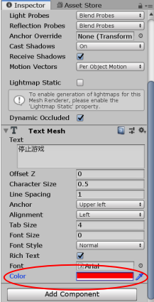
这时我们的场景中，便出现了我们所创建的3D文字，如果同学们觉得位置不合适，可以在场景视图和游戏视图中修改相关参数（但注意：不要在测试模式下的游戏视图修改任何参数，测试模式下，参数修改不会被保存），游戏视图也是我们最终发布后得到的视图。
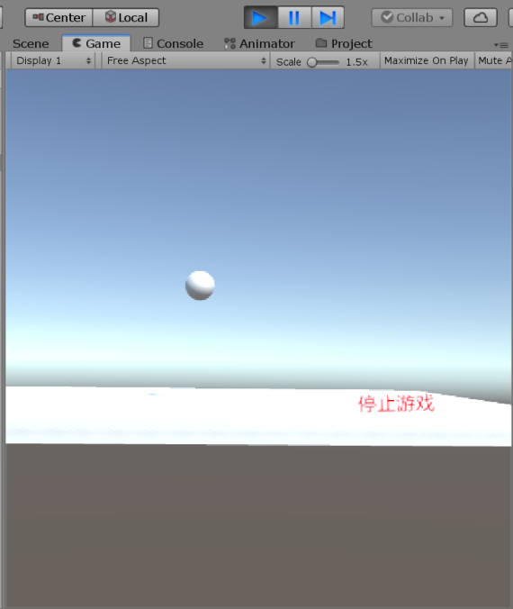

下面我们想要菜单按钮起作用的话，就需要为按钮添加脚本代码，大家不要被脚本编程吓倒，它并没有大家想象的那样可怕。
回到工程（Project）面板，点击创建（Create），在弹出菜单中选择C# Script。
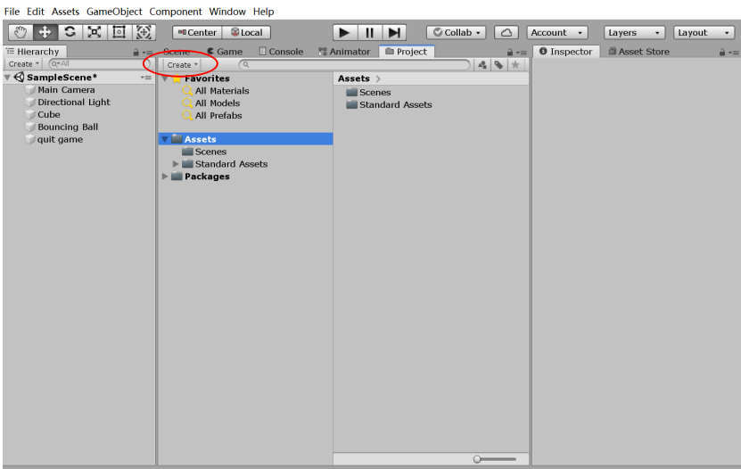
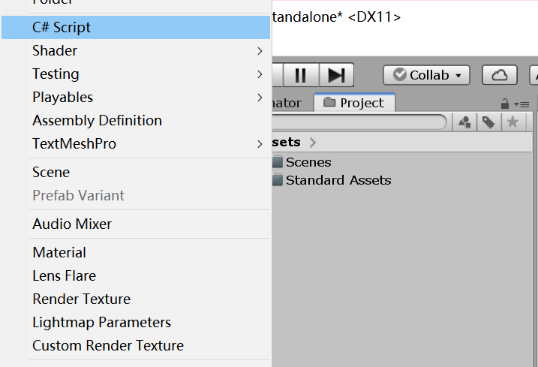
这时，在我们的Assets面板中便有了我们刚刚创建的脚本文件，我们把脚本文件重命名为：TextControl。
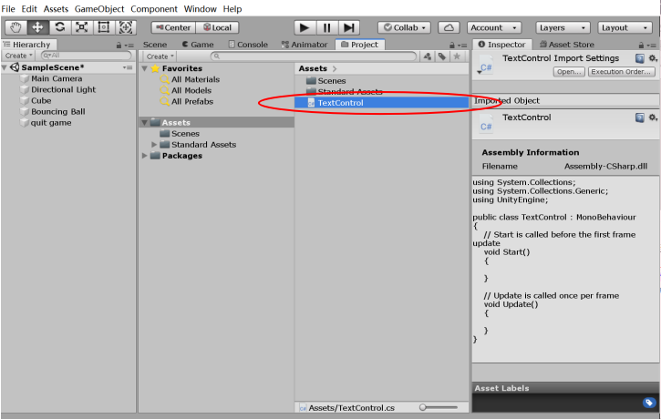
双击该脚本文件，若电脑上有VS的话，unity会自动跳转到VS里（注：老版本的unity会自带一个编译器MonoDevelop，新版本中将不会自带MonoDevelop），删除脚本文件中内置的Start()和Update（）函数（YG：不删除空着也行，反正不起作用）。并键入如下脚本（建议大家手敲键入，能加深对脚本的印象）确保无拼写错误后，关闭脚本编辑器。
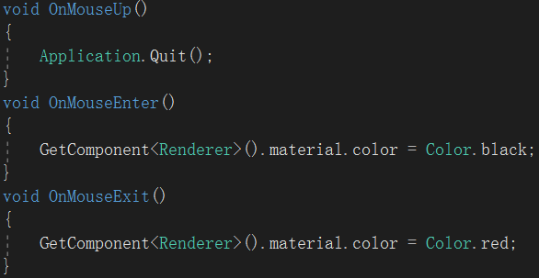

注释：
- 上面脚本中一共由三个函数，分别执行不同的功能。
OnMouseUp()函数，当菜单被点击时，停止程序运行；
OnMouseEnter()函数，当鼠标滑过文字菜单时，把文字的颜色变为黑色；
OnMouseExit()函数，当鼠标滑出文字菜单时，再把文字菜单的颜色，变回红色。
（2）有关脚本编辑器，可能我们第一次双击我们的C#文件，软件直接用VS2010打开了（而不是用自带的MonoDevelop），速度也可能有些慢。这时我们可以通过设置来修改一下。
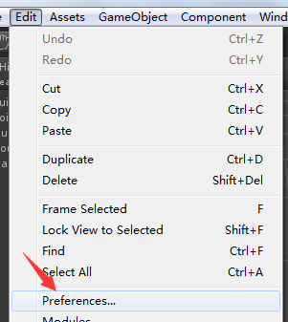
在弹出窗口做如下选择，下拉选择MonoDevelop（built-in）
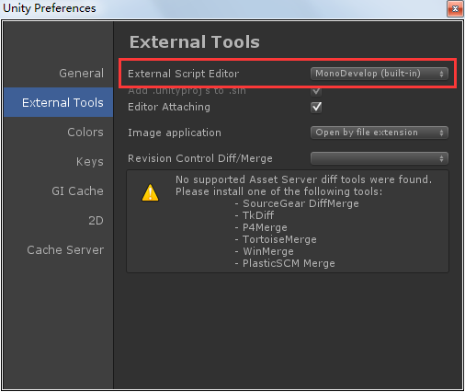

添加碰撞
回到场景视图，我们最后还需为文字菜单添加一个碰撞机制，以此检验（监听）鼠标事件。在层次面板中选择我们的文字quit game，然后在主菜单栏中点击Component,在弹出菜单中选择Physics，接下来选择Box Collider。这样我们的文字菜单外层，便包裹了一个盒碰撞效果，这样当鼠标经过文字菜单上方时，就能被检测到。
（YG：Box Collider中的Is Trigger选中不选中都可以）
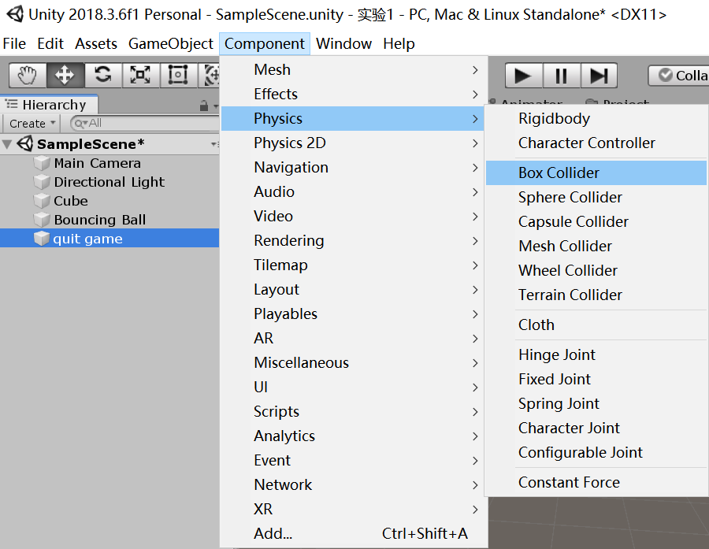
现在我们拥有了带碰撞的菜单文字（场景视图中），拥有了控制文字的脚本程序，那么接下来，我们要把二者关联上，才能让他们发挥作用，这个操作相当简单。
在Assets面板中选中TextControl脚本文件，左键单击不放，把脚本文件拖拽到层次面板中的quitgame文字菜单上释放，这样两者就关联上了。
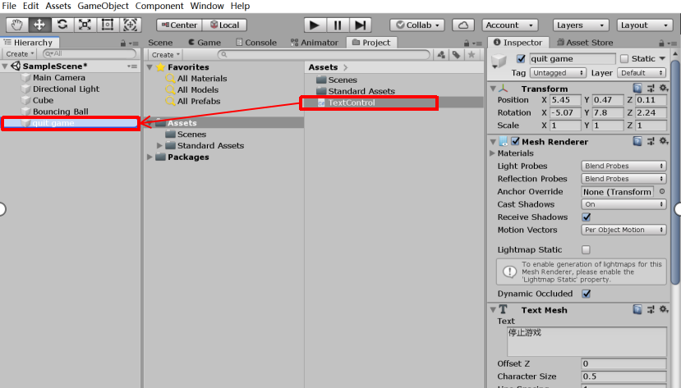
可以看到quit game的Inspector面板里多了一个Text Control
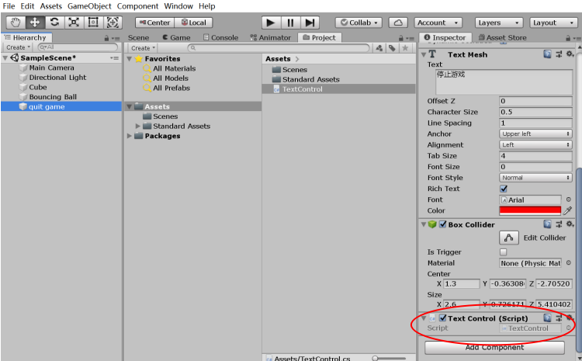
点击Play测试，当鼠标滑过时，文字菜单变成了黑色，鼠标滑出后又变回红色。
（YG：有的同学会发现当拖动脚本到quit game上时，会报错。请仔细看一下错误。
错误表明，脚本有问题。打开脚本文件确认类名和文件名保持一致！Unity中C#的一个规定：文件名和类名要保持一致）
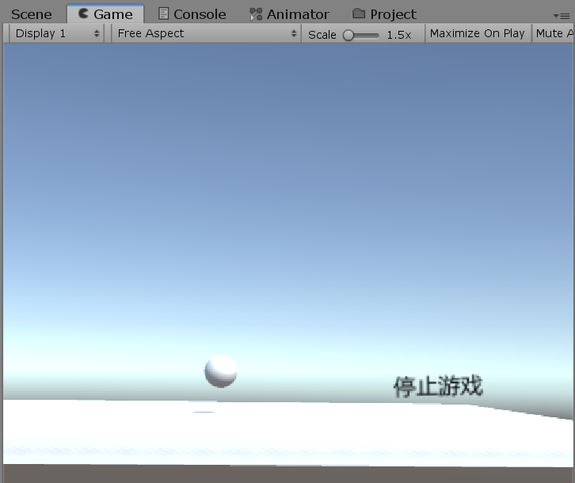
然而，大家或许注意到，点击“停止游戏”菜单，并不会停止游戏。这是因为我们并没有正式发布这个游戏程序，所以停止游戏功能默认失效。
（YG：有时发现字体不变色，此时请检查两个地方：（1）字的初始颜色不要设为白色---可能是unity的一个bug；（2）请检查下字是否位于地板的下面或者与地板重合，如果字是被地板挡住的，当然无法接受到鼠标的触碰。（3）编写C#的文件没有保存）

8.发布游戏。
万事俱备只欠东风，现在我们将要了解如何才能在Unity中发布我们制作的游戏。首先，在主菜单栏点击File,在弹出菜单中选择Build Settings(发布设置)。
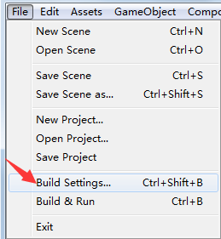
此时会弹出相应的设置菜单栏，如下图所示：
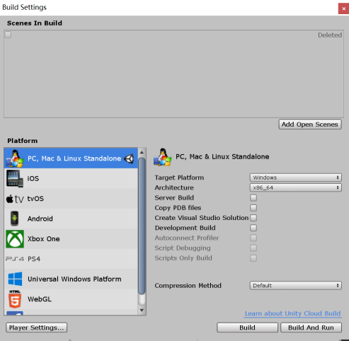
图中在发布平台上默认选择PC、Mac & Linux平台，这也是我们要选择的平台，所以此处不做修改。另外，Unity免费版本还包含了很多其它热门的发布平台，如手机平台、游戏主机，这里我们就不多做介绍。
上图中，发布包含场景（Scene In Build）面板中为空，
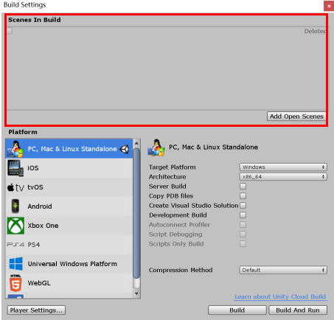
也就是我们发布平台上还未添加任何场景，我们需要把我们的弹力小球场景加入进来，点击Add Open Scenes，Unity会自动添加正在运行的场景，并自动为它添加索引序列号（从0开始）。
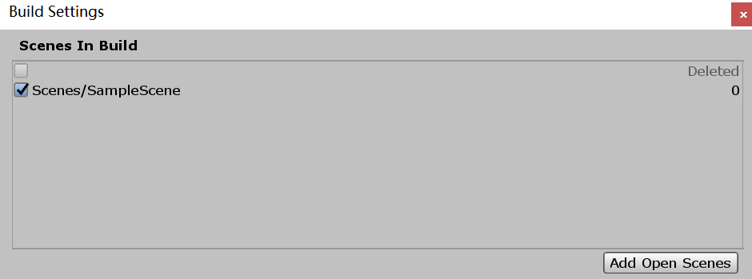
之后，我们便可以发布游戏了。点击Build And Run（发布并运行），Unity开始构建游戏。此处我们发布一个web游戏。
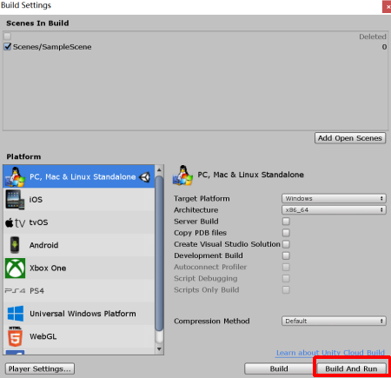
静静等待~

等待Unity构建完毕，便可以运行游戏了！

然后点击“停止游戏”按钮菜单，我们便可以退出游戏。
（注意: 你会发现把发布生成的.exe文件单独拷贝出来是不行的，还需要有个***_data文件夹才行，文件夹里面有各种Unity的dll）

